第５回：非線型方程式の数値解法（１） 機械工学演習D 2004年11月4日

プログラム：prg5-1：2分法による$f\left(x\right)=x^{2}−2$の解
プログラム：prg5-2：２分法のグラフ表示
プログラム：prg5-3：２分法による$f\left(x\right)=3e^{−x^{2}}−1$の解とグラフ表示

問題１：関数 $f\left(x\right)=x^{2}−2$ の$f\left(x\right)=0$ に対する解を2分法によって求めよ。区間 [0,2] を初期区間として計算せよ。なお厳密解は
$$x=\sqrt{2}=1\text{.}\text{141421356}\text{.}\text{.}\text{.}$$
である。
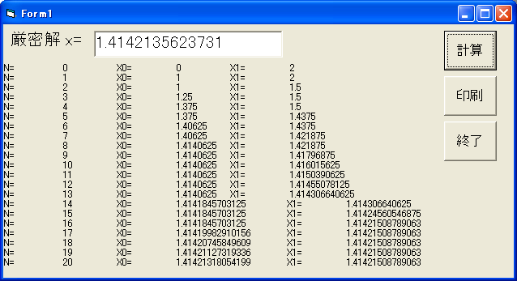

アルゴリズム：
- $x_{0}=0$、$x_{1}=2$ とし、$y_{0}=f\left(x_{0}\right)$、$y_{1}=f\left(x_{1}\right)$ を求める。$y_{0}$と$y_{1}$が符号が異なること、すなわち$y_{0}y_{1}<0$であることを確認せよ。このとき、$f\left(x\right)=0$ の解は $x_{0}$ と $x_{1}$ の間にあることが保証される。
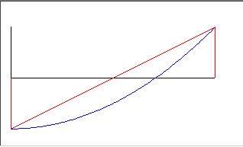

- 2分点を
$$x_{2}=\frac{x_{0}+x_{1}}{2}$$
とし、$y_{2}=f\left(x_{2}\right)$ を求める。

- $y_{0}$と$y_{2}$が符号が同じであれば、$f\left(x\right)=0$ の解は $x_{2}$ と $x_{1}$ の間にある。
⇒ $x_{2}$ を $x_{0}$ に変えてステップ２に戻る。

- 逆に$y_{1}$と$y_{2}$が符号が同じであれば、$f\left(x\right)=0$ の解は $x_{2}$ と $x_{0}$ の間にある。
⇒ $x_{1}$ を $x_{0}$ に変えてステップ２に戻る。
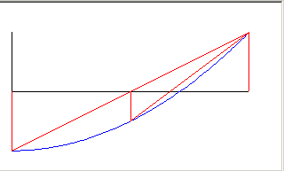

５．$x_{0}$ と $x_{1}$ との差が十分小さな値$ε$ となったとき、解は $ε$ の誤差の範囲で求まったことになる。

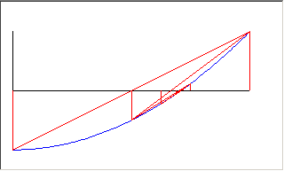

prg5-1 のコード
'0301000 佐藤正樹 2004年11月4日 第5回 非線型方程式の数値解法（１）
'２分法

Private Sub 計算_Click()
Dim Xe, X0, X1, X2, Y0, Y1, Y2 As Double
Xe = Sqr(2) '厳密解
Text1.Text = Xe

X0 = 0: X1 = 2
Y0 = func(X0): Y1 = func(X1)
Print: Print: Print: Print
For N = 0 To 20
Print "N=", N, "X0=", X0, "X1=", X1
X2 = (X0 + X1) / 2
Y2 = func(X2)
If Y0 * Y2 > 0 Then
X0 = X2
Y0 = Y2
Else
X1 = X2
Y1 = Y2
End If
Next N
End Sub

Private Sub 終了_Click()
End
End Sub

Private Sub 印刷_Click()
Form1.PrintForm
End Sub

Public Function func(x)
func = x ^ 2 - 2
End Function

課題１：関数 $f\left(x\right)=3e^{−x^{2}}−1$ の$f\left(x\right)=0$ に対する解を2分法によって求めよ。区間 [0,2] を初期区間として計算せよ。なお厳密解は
$$x=\sqrt{{\text{log}}_{e}3}=1\text{.}\text{04814707396821}\text{.}\text{.}\text{.}$$
である。

問題２：問題１の２分法による解法をグラフ表示せよ。
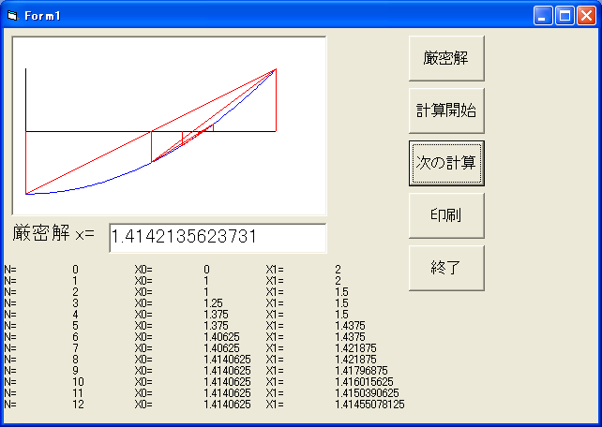

'2分法
Const Nmax = 100
Const xmin = 0
Const xmax = 2
Const pi = 3.14159265358979
Dim x(1000), y(1000) As Double
Public N As Integer
Public X0, X1, Y0, Y1 As Double

Private Sub 厳密解_Click()
Dim Xe As Double
Xe = Sqr(2) '厳密解
Text5.Text = Xe
Call graph
End Sub

Private Sub 計算開始_Click()
N = 0
X0 = 0: X1 = 2
Y0 = func(X0): Y1 = func(X1)
For i = 0 To 20
Print
Next i
Print "N=", N, "X0=", X0, "X1=", X1
Picture1.ForeColor = QBColor(12)
Picture1.PSet (200 + X0 * 2000, 1500 - 0 * 500)
Picture1.Line -(200 + X0 * 2000, 1500 - Y0 * 500)
Picture1.Line -(200 + X1 * 2000, 1500 - Y1 * 500)
Picture1.Line -(200 + X1 * 2000, 1500 - 0 * 500)
End Sub

(次のページに続く)

(前のページから続く)

Private Sub 次の計算_Click()
Dim X2, Y2 As Double
N = N + 1
X2 = (X0 + X1) / 2
Y2 = func(X2)
If Y0 * Y2 > 0 Then
X0 = X2
Y0 = Y2
Else
X1 = X2
Y1 = Y2
End If
Print "N=", N, "X0=", X0, "X1=", X1
Picture1.ForeColor = QBColor(12)
Picture1.PSet (200 + X0 * 2000, 1500 - 0 * 500)
Picture1.Line -(200 + X0 * 2000, 1500 - Y0 * 500)
Picture1.Line -(200 + X1 * 2000, 1500 - Y1 * 500)
Picture1.Line -(200 + X1 * 2000, 1500 - 0 * 500)
End Sub

Private Sub graph()
Picture1.Cls
Picture1.ForeColor = QBColor(0)
Picture1.Line (200, 1500)-(200 + xmax * 2000, 1500) 'x軸
Picture1.Line (200, 500)-(200, 2500) 'y軸
Picture1.DrawWidth = 1
Picture1.ForeColor = QBColor(12)
h = (xmax - xmin) / Nmax
For i = 0 To Nmax
xg = xmin + h * i
yg = func(xg)
If i = 0 Then
Picture1.PSet (200 + xg * 2000, 1500 - yg * 500), QBColor(9)
Else
Picture1.Line -(200 + xg * 2000, 1500 - yg * 500), QBColor(9)
End If
Next i
Picture1.PSet (1800, 50), QBColor(15)
End Sub

Private Sub 終了_Click()
End
End Sub

Private Sub 印刷_Click()
Form1.PrintForm
End Sub

Public Function func(x)
func = x ^ 2 - 2
End Function

